**НЕГОСУДАРСТВЕННОЕ ОБРАЗОВАТЕЛЬНОЕ ЧАСТНОЕ** **УЧРЕЖДЕНИЕ ВЫСШЕГО ОБРАЗОВАНИЯ** **«МОСКОВСКИЙ ФИНАНСОВО-ПРОМЫШЛЕННЫЙ УНИВЕРСИТЕТ** **«СИНЕРГИЯ»**

|  |  |  |
| --- | --- | --- |
| **Факультет/Институт** |  | информационных технологий |
|  |  | (наименование факультета/ Института) |
| **Направление/специальность** |  | 09.02.07 Информационные системы и программирование |
| **подготовки:** |  | (код и наименование направления /специальности подготовки) |
| **Форма обучения:** |  | очная |
|  |  | (очная, очно-заочная, заочная) |
|  |  |  |

.

**Отчет по лабораторной работе № 1**

|  |  |  |  |  |  |  |  |
| --- | --- | --- | --- | --- | --- | --- | --- |
| **на тему** | |  | Использование операторов ветвления | | | | |
|  | | | |  | (наименование темы) | | |
|  |  | |  | | | | |
| **по дисциплине** | | | | | |  | **Разработка программных модулей** |
|  | | | |  | (наименование дисциплины) | | |

|  |  |  |  |  |
| --- | --- | --- | --- | --- |
| **Обучающийся** |  | Саидбек Мухиддин Ёрбек |  |  |
|  |  | (ФИО) |  | (подпись) |
| **Группа** |  | ДКИП 111-прог |  |  |
|  |  |  |  |  |

|  |  |  |  |  |
| --- | --- | --- | --- | --- |
| **Преподаватель** |  | Сибирев.И.В |  |  |
|  |  | (ФИО) |  | (подпись) |

**Москва, 2025**

**Вариант 2**

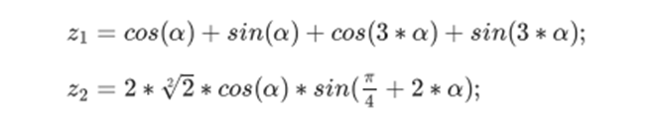

Код на С#

Изображение выглядит как текст, снимок экрана, программное обеспечение, дисплей

Контент, сгенерированный ИИ, может содержать ошибки.

using System;

class Program

{

static void Main()

{

Console.WriteLine("Введите значение альфа (в радианах):");

double alpha = Convert.ToDouble(Console.ReadLine());

double z1 = Math.Cos(alpha) + Math.Sin(alpha) + Math.Cos(3 * alpha) + Math.Sin(3 * alpha);

double z2 = 2 * Math.Sqrt(2) * Math.Cos(alpha) * Math.Sin((Math.PI / 4) + 2 * alpha);

Console.WriteLine($"z1 = {z1}");

Console.WriteLine($"z2 = {z2}");